Játékszabály – BS Toys – Dinner Spinner – Forgó vacsora

A játék célja: Hogy elsőként találd meg a megfelelő kártyát.
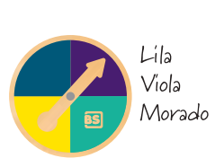
Előkészületek: Keverjétek össze a kártyákat és tegyetek le belőlük 14-et a nagy kerék mellé képpel felfelé, a többi lapot helyezzétek fejjel lefelé az asztalra.
Ha a kis keréken a lila színt pörgettétek ki, akkor az ilyen színű blokkokat kell majd figyelnetek a nagy keréken

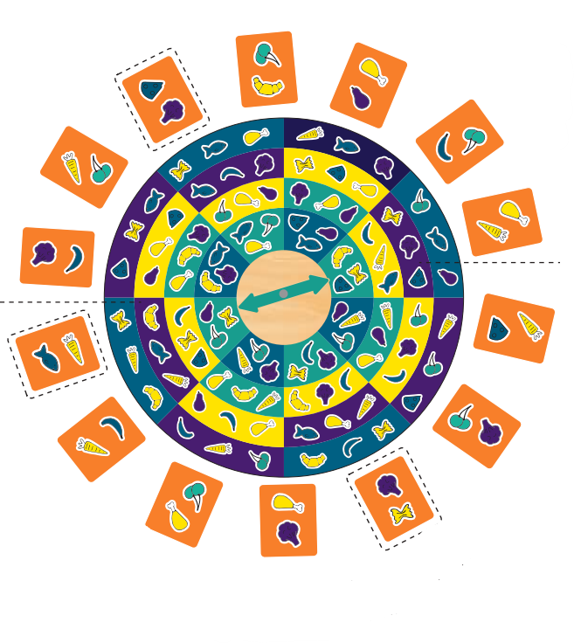
A nagy kerék két nyila megmutatja melyik cikkeket kell figyelned, és mivel a kis keréken a lila színt pörgettétek ki, így a két cikkben a lila blokkban lévő ételeket kell a kártyán megkeresni. Ennek alapján három lehetséges kártya van a kerék körül. Ezek közül bármelyiket találja meg a játékos, övé a kártya
Szabályok: Az a játékos kezd, aki gyorsabban pörget háromszor. Óra járásával azonos irányban játszatok.
A kis keréken találhatóak a színek, amire a nyíl a pörgetés után mutat, az lesz a keresett szín.
A nagy keréken az ételeket találjátok színes blokkolba rendezve. A nagy kerék nyilai két szeletre mutatnak, itt azt a színes blokkot kell nézni, amilyen színt a kis keréken kipörgettetek. Színenként mindig két blokk van a nagy keréken.
Most gyorsan meg kell keresni azt a kártyát a kerék körül lévők közül, amely bármelyik két ételt tartalmazza a megfelelő színű blokkolból. Amint megtalálod a megfelelő kártyát, rá kell mutatnod, hogy mi egyezik és ki kell mondanod a két étel nevét. Ha megnyerted a kört, akkor vedd magadhoz a kártyát és húzz újat a pakliból. Utána pedig neked kell pörgetned mindkét kerékvel. Ha a kártyádon nem a megfelelő ételek szerepelnek, akkor vissza kell tenned és büntetésül a saját kártyáid közül egyet vissza kell tenned a pakliba. Ha egy kártyád sincs, akkor kimaradsz a körből. Ha sehol sincs megfelelő kártya, akkor valamelyik kerékt még egyszer meg kell pörgetni.
Pontok: Ha van három kártyád, akkor fordítsd meg őket és számold meg a pontjaid. A Joker kártya bármilyen színű lehet. Aki hamarabb tud 6 pontot összeszedni, az nyer. Csak a három kártyával rendelkezők kapnak pontot.

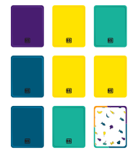
Jelmagyarázat:
3 szín = 3 Pont

2 szín = 2 Pont

2 szín + jóker = 3 Pont

